TIẾT 50, 51 - BÀI 22 CHÂU NAM CỰC
Thời gian thực hiện: 2 tiết
I. MỤC TIÊU
1. Kiến thức
- Trình bày được đặc điểm vị trí địa lí của châu Nam Cực.
- Trình bày được lịch sử khám phá và nghiên cứu Châu Nam Cực.
- Trình bày được đặc điểm thiên nhiên nổi bật của châu Nam Cực.
- Mô tả được kịch bản về sự thay đổi của thiên nhiên châu Nam Cực khi có biến đổi khí hậu toàn cầu.
2.Năng lực
*Năng lực chung:
- Tự chủ và tự học: Tự học và hoàn thiện các nhiệm vụ thông qua phiếu học tập.
- Giao tiếp và hợp tác: Sử dụng ngôn ngữ, kết hợp với các công cụ học tập để trình bày thông tin, thảo luận nhóm.
- Giải quyết vấn đề sáng tạo.
*Năng lực Địa lí
- Năng lực nhận thức Địa lí: Năng lực nhận thức thế giới theo quan điểm không gian (xác định vị trí), giải thích hiện tượng và quá trình địa lí tự nhiên; phân tích mối quan hệ tác động qua lại giữa các đối tượng tự nhiên và của biến đổi khí hậu toàn cầu tới thiên nhiên ở châu Nam Cực.
- Năng lực tìm hiểu Địa lí: sử dụng công cụ Địa lí (bản đồ, bảng số liệu, hình ảnh, …)
- Năng lực vận dụng kiến thức, kĩ năng Địa lí vào cuộc sống.
3. Phẩm chất
- Có những hiểu biết đúng đắn về đặc điểm tự nhiên châu Nam Cực.
- Yêu thiên nhiên: Có ý thức bảo vệ tự nhiên giữa bối cảnh biến đổi khí hậu toàn cầu.
- Yêu khoa học, ham học hỏi, tìm tòi.
II. THIẾT BỊ DẠY HỌC VÀ HỌC LIỆU
1. Chuẩn bị của giáo viên
- Máy tính, Tivi
- Bản đồ tự nhiên Châu Nam Cực.
- Tranh ảnh, video về châu Nam Cực
2. Chuẩn bị của học sinh
- SGK, vở ghi, dụng cụ học tập.
III. TIẾN TRÌNH DẠY HỌC
HOẠT ĐỘNG 1: MỞ ĐẦU
a) Mục tiêu:
- Giáo viên đưa ra tình huống để học sinh giải quyết, tạo sự phấn khởi trên cơ sở đó để hình thành kiến thức vào bài học mới.
b) Cách thực hiện:
Bước 1: Chuyển giao nhiệm vụ
GV chia lớp thành 4 nhóm, phổ biến trò chơi “Thử tài đặt tên”: Dựa vào các hình ảnh của GV đưa ra, HS sẽ đưa ra tên chủ đề cho các hình ảnh ấy, sau đó giải thích lí do đưa ra tên đó.
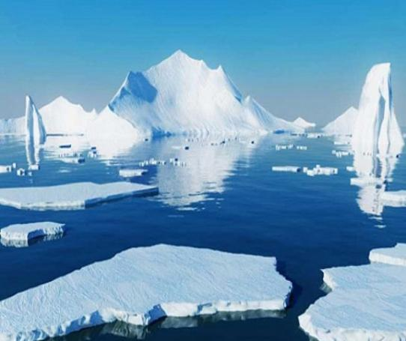 | 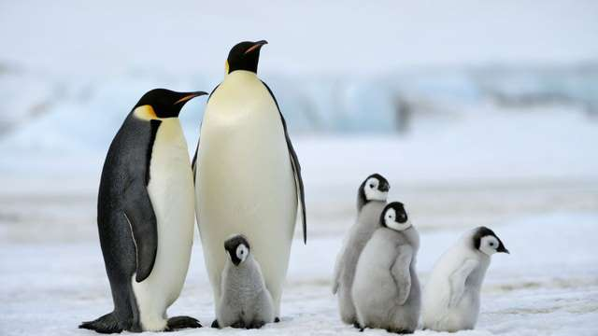
BĂNG TAN (BĂNG TRÔI) | CHIM CÁNH CỤT

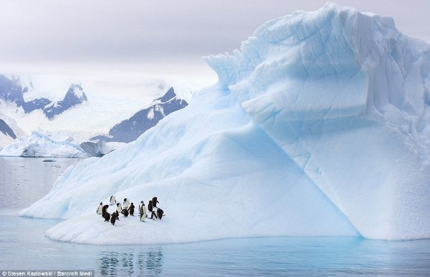 | 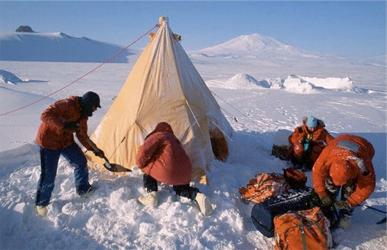
NÚI BĂNG | DỰNG LỀU TRÊN TUYẾT

Bước 2: Hs thực hiện nhiệm vụ.
Bước 3: Hs trình bày, Hs khác nhận xét bổ sung.
Bước 4: Gv dẫn dắt vào bài. Theo các em thì những hình ảnh trên thuộc châu lục nào? (Châu Nam Cực). Vậy để xác định được vị trí của châu Nam Cực và giải thích được con người đã khám phá và nghiên cứu châu Nam Cực như thế nào thì các em sẽ đi vào bài học này.
HOẠT ĐỘNG 2: HÌNH THÀNH KIẾN THỨC MỚI
Hoạt động 2.1: Tìm hiểu về vị trí địa lí châu Nam Cực
a) Mục tiêu:
Trình bày được đặc điểm vị trí địa lí của châu Nam Cực.
b) Cách thực hiện:
Bước 1: Giao nhiệm vụ
GV chia Hs thành các cặp.
Sau đó, GV cho HS thực hiện trò chơi “AI NHANH HƠN”
Dựa vào hình 22.1 và thông tin mục 1, em hãy:
+ Xác định vị trí địa lí của châu Nam Cực.
+ Cho biết châu Nam Cực gồm những bộ phận nào.Diện tích là bao nhiêu?
+ Kể tên các biển và đại dương bao quanh châu Nam Cực?
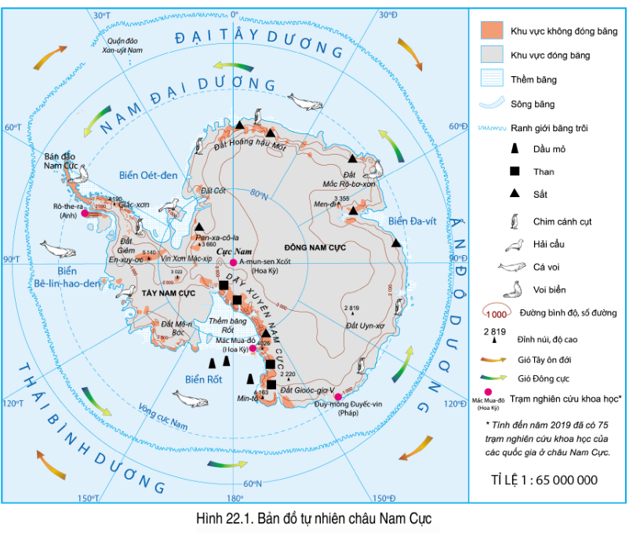
- Bước 2: HS thực hiện nhiệm vụ, GV quan sát nhắc nhở và ổn định lớp.
- Bước 3: Hết thời gian, các cặp dán sản phẩm lên bảng. GV gọi 1,2 cặp lên trình bày. Các cặp khác nhận xét, bổ sung.
GV đặt câu cho HS:
+ Cho biết vị trí địa lí ảnh hưởng như thế nào tới khí hậu của châu Nam Cực?
+ Em hãy nêu cách xác định phương hướng ở Nam Cực?
Bước 4: Gv nhận xét, chuẩn xác.
1. Vị trí địa lí châu Nam Cực
- Gồm lục địa Nam Cực và các đảo ven lục địa.
-Được bao bọc bởi Nam Đại Dương
- Nằm chủ yếu trong vòng cực Nam.
- Diện tích khoảng 14.1 triệu km²
Hoạt động 2.2: Tìm hiểu về lịch sử khám phá và nghiên cứu Châu Nam Cực
a) Mục tiêu:
- HS trình bày được lịch sử khám phá và nghiên cứu Châu Nam Cực.
b) Cách thực hiện:
- Bước 1: Chuyển giao nhiệm vụ
GV chia Hs thành 6 nhóm.
Sau đó, GV cho HS thực hiện trò chơi

“ AI NHANH HƠN ”

Dựa vào hình 1 và thông tin mục 2.
- GV chiếu 1 đoạn phim về cuộc sống của các nhà khoa học ở châu Nam Cực
GV có thể cắt clip từ phút thứ 37-40, theo link sau:
https://www.youtube.com/watch?v=LTBWLDyk08Y&t=2137s
Trình bày lịch sử khám phá và nghiên cứu ở châu Nam Cực:
+ Con người phát hiện Châu Nam Cực khi nào?
+ Việc nghiên cứu châu Nam Cực được xúc tiến mạnh mẽ từ năm nào?
+ Những quốc gia nào đã đặt trạm nghiên cứu tại đây?
+ Hiệp ước Nam Cực được kí vào năm nào? Mục đích của hiệp ước?
- Bước 2: HS thực hiện nhiệm vụ, GV quan sát nhắc nhở và ổn định lớp.
- Bước 3: Hết thời gian, các nhóm dán sản phẩm lên bảng. GV gọi 1,2 nhóm lên trình bày. Các cặp khác nhận xét, bổ sung.
- Bước 4: Kết luận, nhận định
GV nhận xét, cung cấp thêm thông tin về trạm nghiên cứu ở Châu Nam Cực và con người ở đây từ đó giáo dục dục tinh thần dũng cảm, không ngại nguy hiểm, khó khăn trong nghiên cứu, thám hiểm địa lí.
Cho hs quan sát một số hình ảnh:

2. Vài nét về lịch sử khám phá và nghiên cứu Châu Nam Cực.
- Được phát hiện và nghiên cứu muộn nhất (cuối thế kỉ XIX).
+ Từ 1957 việc nghiên cứu được đẩy mạnh
+ 1/12/1959, 12 nước đã ký hiệp ước Nam Cực nhằm bảo tồn lục địa cho mục đích hòa bình và nghiên cứu khoa học
- Châu Nam Cực là châu lục duy nhất không có dân cư sinh sống thường xuyên.

Hoạt động 2.3. Tìm hiểu về đặc điểm thiên nhiên châu Nam Cực
a. Mục tiêu
- Trình bày được những đặc điểm tự nhiên nổi bật của châu Nam Cực.
- Phân tích được các hình ảnh về châu Nam Cực.
b. Cách thức tổ chức
Bước 1: Giao nhiệm vụ
Nhiệm vụ 1 – Hoạt động nhóm: Dựa vào thông tin và hình ảnh trong nêu đặc điểm tự nhiên của châu Nam Cực.
N1,5: Địa hình,khoáng sản
N2,4: Khí hậu
N3,6: Sinh vật
Nhiệm vụ 2: Dựa vào thông tin mục b, kể tên các loại tài nguyên của châu Nam Cực?
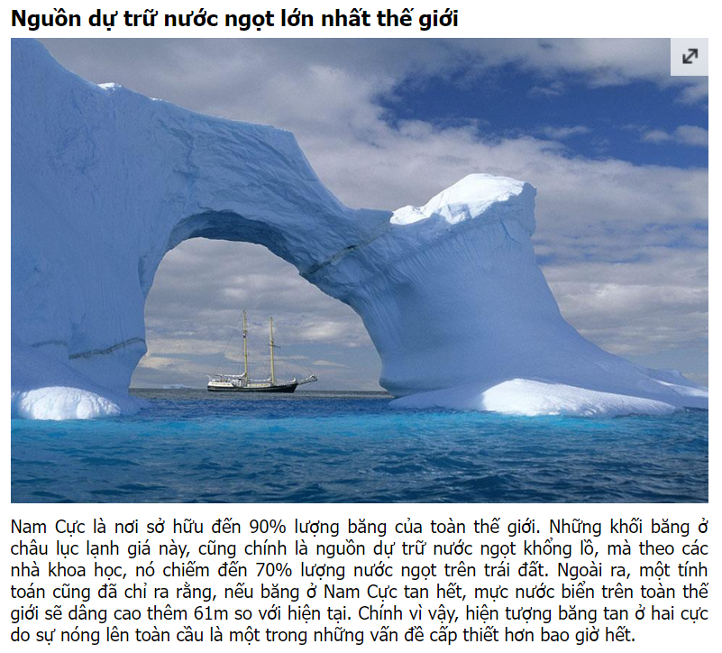
Bước 2: HS thực hiện nhiệm vụ
- HS trao đổi và trả lời câu hỏi
Bước 3: HS báo cáo kết quả làm việc
- HS trình bày, các nhóm khác nhận xét, bổ sung
- Thang chấm bài báo cáo của các nhóm.
Bước 4: Đánh giá và chốt kiến thức
- Giáo viên quan sát, nhận xét đánh giá quá trình thực hiện của học sinh về thái độ, tinh thần học tập, khả năng giao tiếp, trình bày và đánh giá kết quả cuối cùng của học sinh.
3. Đặc điểm tự nhiên châu Nam Cực
- Địa hình: Tương đối bằng phẳng, được coi là một cao nguyên băng khổng lồ. Độ cao trung bình lớn nhất trong các châu lục với độ cao hơn 2 040 m.
- Khoáng sản: giàu có (Than đá, sắt,dầu mỏ, khí tự nhiên…
- Khí hậu:
+ Lạnh và khô nhất thế giới:Nhiệt độ trung bình luôn dưới 0⁰C,lượng mưa thấp từ 50-150 mm, chủ yếu dưới dạng tuyết
+ Có gió bão nhiều nhất thế giới.
- Sinh vật:
+ Rất nghèo nàn:rêu,địa y
+ Động vật chịu lạnh:chim cánh cụt,hải cẩu,chim biển….
Hoạt động 2.4. Tìm hiểu về kịch bản sự thay đổi thiên nhiên châu Nam Cực khi có biến đổi khí hậu toàn cầu.
a. Mục tiêu
- Mô tả được kịch bản về sự thay đổi của thiên nhiên châu Nam Cực khi có biến đổi khí hậu toàn cầu.
- Phân tích được bản đồ và các hình ảnh về châu Nam Cực.
b. Cách thức tổ chức
Bước 1: Giao nhiệm vụ
- Quan sát hình bên nhận xét về sự thay đổi nhiệt độ của châu Nam Cực qua các giai đoạn?
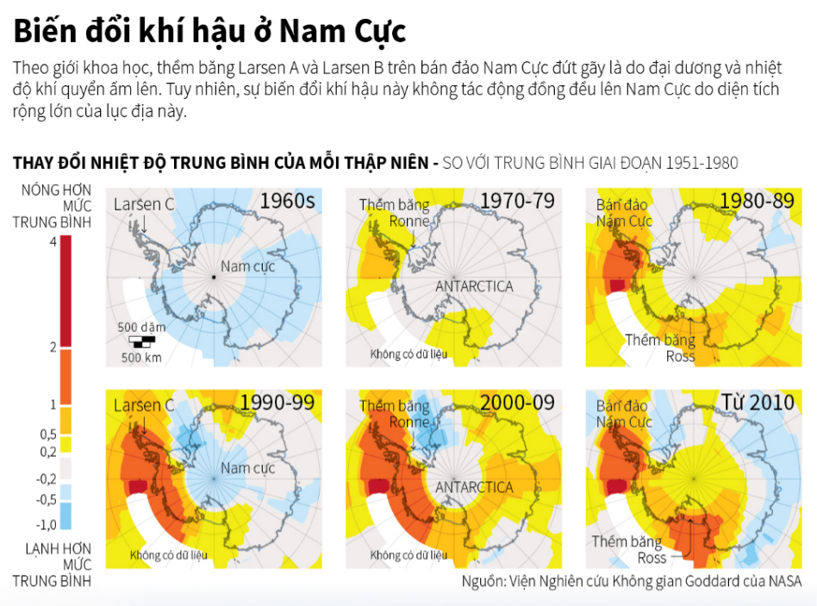
- Đọc thông tin trong mục 4, cho biết kịch bản về sự thay đổi thiên nhiên châu Nam Cực khi có biến đổi khí hậu toàn cầu.
Bước 2: HS thực hiện nhiệm vụ
- HS trao đổi và trả lời câu hỏi
Bước 3: HS báo cáo kết quả làm việc
- HS trình bày, các nhóm khác nhận xét, bổ sung
- Thang chấm bài báo cáo của các nhóm.
Bước 4: Đánh giá và chốt kiến thức
- Giáo viên quan sát, nhận xét đánh giá quá trình thực hiện của học sinh về thái độ, tinh thần học tập, khả năng giao tiếp, trình bày và đánh giá kết quả cuối cùng của học sinh.
- Chuẩn kiến thức
4. Kịch bản sự thay đổi thiên nhiên châu Nam Cực khi có biến đổi khí hậu toàn cầu.
- Nếu đến cuối thế kỉ XXI, nhiệt độ ở châu Nam Cực tăng lên , lượng mưa cũng tăng lên, mực nước biển sẽ dâng thêm
- Hệ quả: sự thay đổi địa hình, gia tăng mực nước biển, thay đổi độ mặn của nước biển và làm biến đổi chuỗi thức ăn của sinh vật. Nhiều hệ sinh thái sẽ mất đi nhưng lại xuất hiện các đồng cỏ ở vùng ven biển…

*Gv mở rộng:
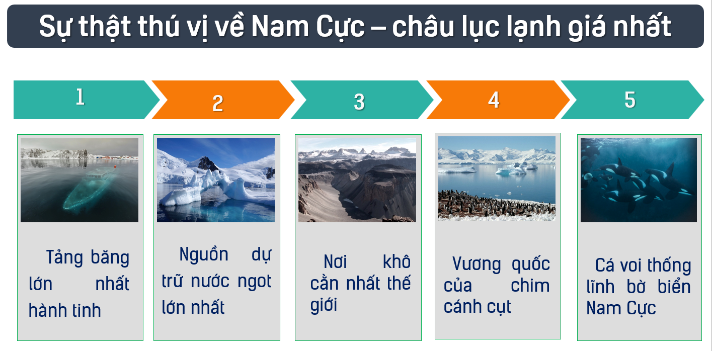
HOẠT ĐỘNG 3: LUYỆN TẬP
a. Mục tiêu
Củng cố, luyện tập các kiến thức đã học trong bài.
b.Cách thức tổ chức
Bước 1: Giao nhiệm vụ cho học sinh.
Gv tổ chức cho hs chơi trò chơi
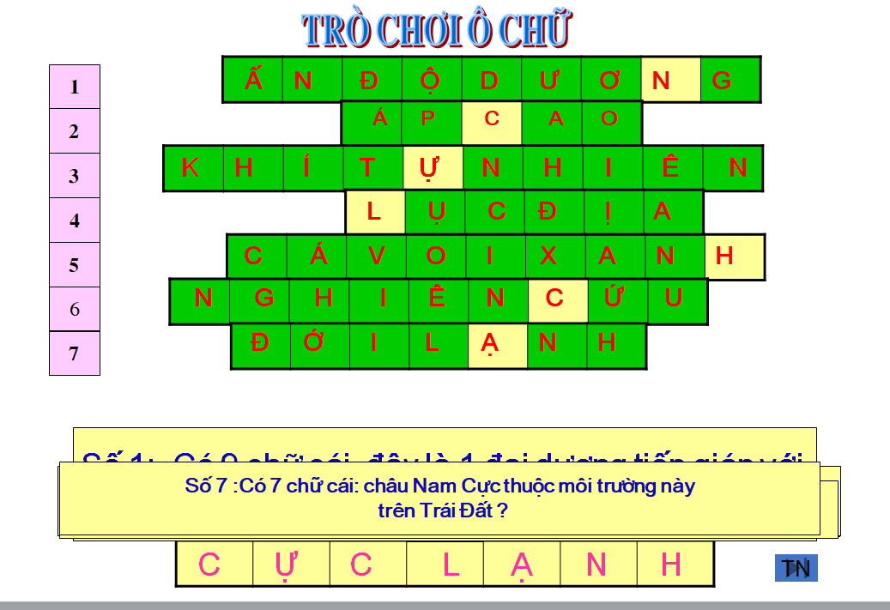
Bước 2: Thực hiện nhiệm vụ
Bước 3: báo cáo kết quả làm việc.
Bước 4: GV nhận xét, đánh giá và chuẩn kiến thức.
HOẠT ĐỘNG 4: VẬN DỤNG
a. Mục tiêu
- Vận dụng kiến thức đã học để giải quyết vấn đề trong thực tiễn.
b. Cách thức tổ chức
Bước 1: Giao nhiệm vụ
Hãy thu thập thông tin về hiện tượng băng tan và băng trôi ở châu Nam Cực.
(Tìm kiếm thông tin trên sách, báo và Internet)
Bước 2: Thực hiện nhiệm vụ
Bước 3: Báo cáo kết quả làm việc.
Bước 4: GV nhận xét, đánh giá và chuẩn kiến thức.

* HƯỚNG DẪN VỀ NHÀ
- Học bài và hoàn thiện các bài tập cuối bài
- Ôn lại các kiến thức, kĩ năng địa lí đã học của chương trình

